Z czym łączyć bluzy damskie?
Pragniesz zawsze prezentować się oryginalnie i przyciągać wzrok? Chcesz stworzyć niepowtarzalne stylizacje przy pomocy <strong>bluz damskich</strong>? W takim razie przeczytaj krótki poradnik, który pomoże Ci wystylizować ten element garderoby.

Bluzy to wszechstronne ubrania, które nie tylko zapewniają komfort niezależnie od pory roku, ale także stanowią modny element garderoby. W połączeniu z różnymi elementami ubioru bluzy damskie mogą stworzyć stylowe i wyraziste stylizacje. Dowiedz się, jak nosić ten produkt z różnymi elementami garderoby, aby wyglądać modnie i atrakcyjnie.

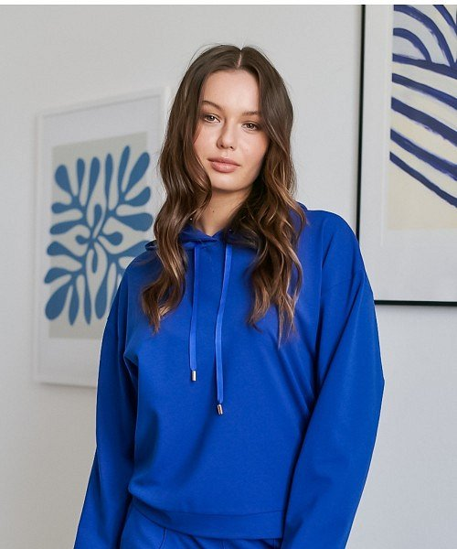
Różnorodne wzory i kolory
Nie trzeba chyba nikogo przekonywać, że bluzy są dostępne w niezliczonych wzorach i kolorach, co pozwala na tworzenie unikalnych stylizacji. Warto jednak wiedzieć, z czym zestawiać poszczególne modele. Jeśli wybierasz bluzy damskie w intensywnym kolorze, takim jak czerwień lub żółć, warto połączyć je z prostymi spodniami w neutralnych barwach, takimi jak czarny czy biały. Pozwoli to skupić uwagę na samej bluzie i nadać całości harmonijnego charakteru. Pamiętaj, że niezależnie od pory roku, kolorowe bluzy będą świetnym dodatkiem stroju, obok którego nikt nie przejdzie obojętnie.

Stylizacje zawierające bluzy damskie
Te elementy doskonale komponują się zarówno z jeansami, jak i ze spódnicami. Dla casualowego looku połącz bluzę z jeansowymi spodniami o luźnym kroju. Dodaj sportowe buty i niezaprzeczalnie modny wygląd gotowy! Jeśli chcesz stworzyć bardziej elegancką stylizację, zakładaj bluzy damskie do ołówkowej spódnicy i wysokich obcasów. Dodaj jeszcze elegancką biżuterię, a będziesz gotowa na wieczorne wyjście. Pamiętaj, że kluczową zasadą przy tworzeniu stylizacji z bluzami jest utrzymanie harmonii i zrównoważenia. Dzięki temu każdy twój outfit będzie wyglądał stylowo i efektownie.

